DMZ con ASA (Adaptive Security Appliances)
Il seguente progetto utilizza la rete illustrata nel progetto Dmz gtramite ACL. Tutti i dispositivi di rete rimangono invariati anche nella loro configurazione ad eccezione di R2 che viene sostituito con un dispositivo ASA 5506. Le interfacce collegate sono descritte nello schema seguente.
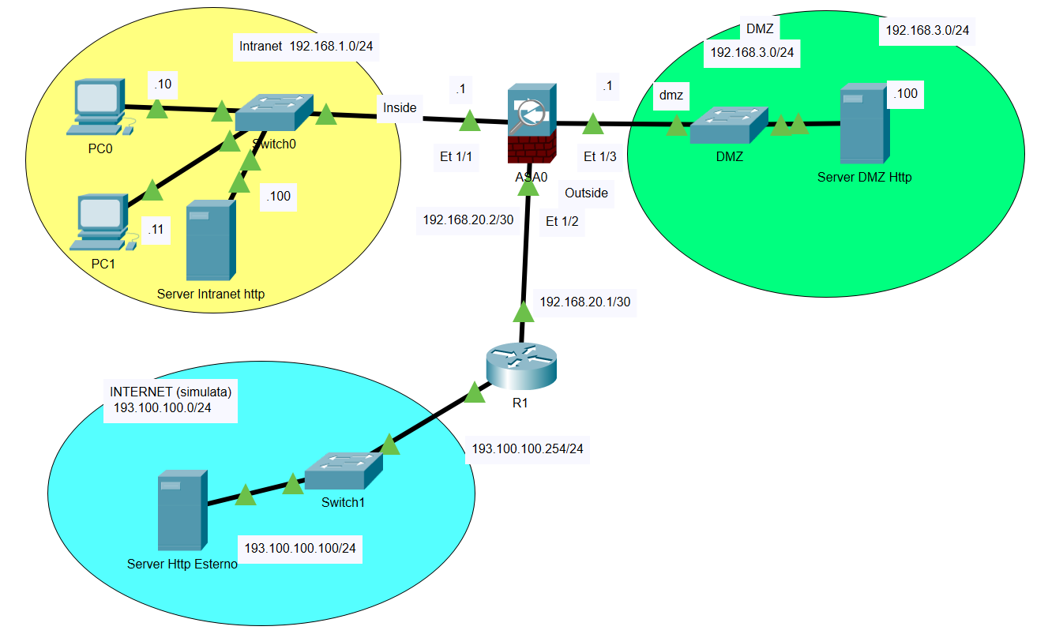

Configurazione di default
Osserviamo la configurazione preesistente del dispositivo ASA0 attraverso la visualizzazione del running-config.
ciscoasa#show running-config

: Saved
:
ASA Version 9.6(1)
!
hostname ciscoasa
names
!
interface GigabitEthernet1/1
nameif inside
security-level 100
ip address 192.168.1.1 255.255.255.0
!
interface GigabitEthernet1/2
nameif outside
security-level 0
ip address dhcp
!
interface GigabitEthernet1/3
no nameif
no security-level
no ip address
shutdown
!
interface GigabitEthernet1/4
no nameif
no security-level
no ip address
shutdown
!
interface GigabitEthernet1/5
no nameif
no security-level
no ip address
shutdown
!
interface GigabitEthernet1/6
no nameif
no security-level
no ip address
shutdown
!
interface GigabitEthernet1/7
no nameif
no security-level
no ip address
shutdown
!
interface GigabitEthernet1/8
no nameif
no security-level
no ip address
shutdown
!
interface Management1/1
management-only
no nameif
no security-level
no ip address
!
!
telnet timeout 5
ssh timeout 5
!
!

Alla GigabitEthernet1/1 è assegnato il nome inside con livello di sicurezza 100 mentre alla GigabitEthernet1/2 è assegnato il nome outside con livello di sicurezza 0.
Il security-level è un numero compreso tra 0 e 100 che definisce la credibilità della rete a cui è collegata l'interfaccia; maggiore è il numero, maggiore è la fiducia che si ha nella rete. Ad esempio, la rete più sicura, come la LAN interna, dovrebbe avere il livello di sicurezza 100. La rete esterna connessa a una rete non attendibile (come Internet) dovrebbe avere il livello 0. L'interfaccia connessa alla DMZ dovrebbe avere il livello di sicurezza impostato su un valore compreso tra 1 e 99 (solitamente 50).
Per impostazione predefinita, il traffico può passare dall'interfaccia di livello di sicurezza superiore a quella inferiore mentre viene negato dal livello di sicurezza inferiore a quello superiore. Per modificare questo comportamento è necessario utilizzare gli ACL.

Impostazione delle GigabitEthernet 1/1
La configurazione di default dell’interfaccia è già adatto alla nostra rete.
Impostazione delle GigabitEthernet 1/2
ciscoasa# configure terminal
ciscoasa(config)# interface gigabitEthernet 1/2
ciscoasa(config-if))# ip address 192.168.20.2 255.255.255.252

Lasciamo invariato il livello di sicurezza.

Impostazione delle GigabitEthernet 1/3
ciscoasa(config)# interface gigabitEthernet 1/3
ciscoasa(config-if)# nameif dmz
ciscoasa(config-if)# security-level 50
ciscoasa(config-if)# ip address 192.168.20.2 255.255.255.252
ciscoasa(config-if)# no shutdown

Impostazione Route
Definiamo una rotta statica per indirizzamento traffico verso l’esterno.
ciscoasa(config)# route outside 0.0.0.0 0.0.0.0 192.168.20.2

Impostazione ACL
ciscoasa(config)# access-list in-to-internet extended permit icmp any any echo-reply
ciscoasa(config)# access-list in-to-internet extended permit tcp any 192.168.1.0 255.255.255.0 gt 1024
ciscoasa(config)# access-list in-to-internet extended permit tcp any host 192.168.3.100 eq 80

A differenza delle ACL impostata nei router la wildcard mask presente negli indirizzi è sostituita da una subnet mask.

Associamo l’ACL denominata in-to-internet all’interfaccia outside in ingresso
ciscoasa(config)# access-group in-to-internet in interface outside

